ZAPISNIK
21. sjednice Vijeća Mjesnog odbora Horvati – Srednjaci, održane 8. veljače 2023. u prostorijama Mjesnog odbora Horvati - Srednjaci, Horvaćanska cesta 54, s početkom u 18:00 sati.

NAZOČNI ČLANOVI VIJEĆA: Marko Fuček, Goran Koić, Sven Nemet, Tomislav Nakić-Alfirević, Tibor Lugar, Ana Vasung, Paula Došen, Vladimir Morić, Tatjana Jonjić

NENAZOČNI ČLANOVI VIJEĆA: nitko

Predsjedava Tomislav Nakić-Alfirević, predsjednik Vijeća.
Zapisnik vodi: Ana Vasung, potpredsjednica Vijeća.

Predsjednik konstatira da je nazočno 9 od ukupno 9 članova Vijeća, što znači da Vijeće može pravovaljano odlučivati, te otvara 21. sjednicu Vijeća Mjesnog odbora.

Vijeće jednoglasno bez izmjena prihvaća tekst Zapisnika 20. sjednice Vijeća, održane 12. siječnja 2023.

Predsjednik predlaže da se iz dnevnog reda izostavi točka:
3. Izmještanje zelenog otoka za odvojeno prikupljanje otpada na križanju Ulice braće Domany i Hećimovićeve ulice sjeverozapadno od javno – privatne garaže.

Vijeće jednoglasno prihvaća promjenu dnevnog reda i utvrđuje dnevni red:

DNEVNI RED:
- Prijedlog financijskog plana Mjesnog odbora Horvati - Srednjaci za 2023.
- Asfalterski program za 2023. na području Mjesnog odbora Horvati - Srednjaci
- Postava prepreka radi onemogućavanja prelaska automobila preko zelene površine
između Hećimovićeve ulice 15 – južno i ulice Srednjaci 16-sjeverno
- Pitanja, prijedlozi i obavijesti

Ad 1. Prijedlog financijskog plana Mjesnog odbora Horvati - Srednjaci za 2023.
Članovi Vijeća primili su materijal uz poziv.
Predsjednik usmeno informira nazočne o predmetu rasprave i odlučivanja.
Vijeće bez rasprave, sa 8 glasova ZA i 1 glas SUZDRŽAN prihvaća:

FINANCIJSKI PLAN
Mjesnog Odbora Horvati - Srednjaci
za 2023.

Članak 1.
Financijski plan Mjesnog odbora Horvati - Srednjaci za 2023. (dalje u tekstu: Plan) sastoji se od:

PRIHODA: 212.500,00 EUR
RASHODA: 212.500,00 EUR

Članak 2.
Prihodi i rashodi iz članka 1. Plana su:
- PRIHODI
KONTO | NAZIV KONTA | IZNOS
PRIHODI MJESNOG ODBORA UKUPNO |  | 212.500,00
6711 | PRIHODI ZA FINANCIRANJE RASHODA POSLOVANJA | 212.500,00
- RASHODI
KONTO | NAZIV KONTA | IZNOS
RASHODI MJESNOG ODBORA UKUPNO |  | 212.500,00
Izvor 1.1. OPĆI PRIHODI I PRIMICI |  | 15.940,00
3291 | NAKNADE ČLANOVIMA VIJEĆA MJESNOG ODBORA | 14.340,00
3299 | OSTALI NESPOMENUTI RASHODI POSLOVANJA MJESNOG ODBORA | 1.600,00
Izvor 4.1. PRIHOD OD KOMUNALNE NAKNADE |  | 196.560,00
3232 | USLUGE TEKUĆEG I INVESTICIJSKOG ODRŽAVANJA - PMKA MO | 196.560,00
 | ODRŽAVANJE JAVNIH ZELENIH POVRŠINA | 75.440,00
 | ODRŽAVANJE NERAZVRSTANIH CESTA | 121.120,00
Članak 3.
Naredbodavac za izvršenje Plana je Pročelnik Gradskog ureda za mjesnu samoupravu, civilnu zaštitu i sigurnost.
Članak 4.
Plan će biti objavljen na oglasnoj ploči u sjedištu Mjesnog odbora.

Ad. 2. Prijedlog Programa rada Vijeća Mjesnog odbora Horvati-Srednjaci za 2023
Članovi Vijeća primili su materijal uz poziv.
Predsjednik usmeno informira nazočne o predmetu rasprave i odlučivanja.
Nakon rasprave Vijeće sa 8 glasova ZA i 1 glas SUZDRŽAN prihvaća

Z A K LJ U Č A K
o asfalterskom programu za područje Mjesnog odbora
Horvati - Srednjaci u 2023.
- Vijeće je na 18. sjednici donijelo zaključak o asfalterskom programu za područje Mjesnog odbora Horvati - Srednjaci u 2023.:
KLASA: 024-08/22-003/2278, URBROJ: 251-13-11-15/005-22-4, od 10. studenog 2022..
- Ovim zaključkom Vijeće daje suglasnost da se, uz prijedloge iz zaključka pod točkom 1. ovog zaključka, sredstva osigurana za asfalterski program na području Mjesnog odbora Horvati - Srednjaci u slučaju potrebe solidarno rasporede po mjesnim odborima Gradske četvrti Trešnjevka-jug.
- Ovaj se zaključak dostavlja Gradskom uredu za mjesnu samoupravu, civilnu zaštitu i sigurnost i Vijeću Gradske četvrti Trešnjevka-jug.

Ad. 3. Postava prepreka radi onemogućavanja prelaska automobila preko zelene površine između Hećimovićeve ulice 15 – južno i ulice Srednjaci 16-sjeverno
Članovi Vijeća primili su materijal uz poziv.
Predsjednik usmeno informira nazočne o predmetu rasprave i odlučivanja.
Nakon rasprave Vijeće sa 8 glasova ZA i 1 glas SUZDRŽAN prihvaća

Z A K LJ U Č A K
o postavi prepreka radi onemogućavanja prelaska automobila
preko zelene površine između Hećimovićeve ulice 15 južno
i ulice Srednjaci 16 sjeverno
- Vijeće Mjesnog odbora Horvati - Srednjaci razmatralo je zahtjev M. M. vezano za postavu prepreka radi onemogućavanja prelaska automobila preko zelene površine između Hećimovićeve ulice 15 – južno i ulice Srednjaci 16-sjeverno.
- Vijeće podržava zahtjev i predlaže da se postave umjetne ili prirodne prepreke radi onemogućavanje prelaska automobila preko zelene površine prema ilustraciji u prilogu.
- Ovaj zaključak dostavlja se Vijeću Gradske četvrti Trešnjevka – jug.

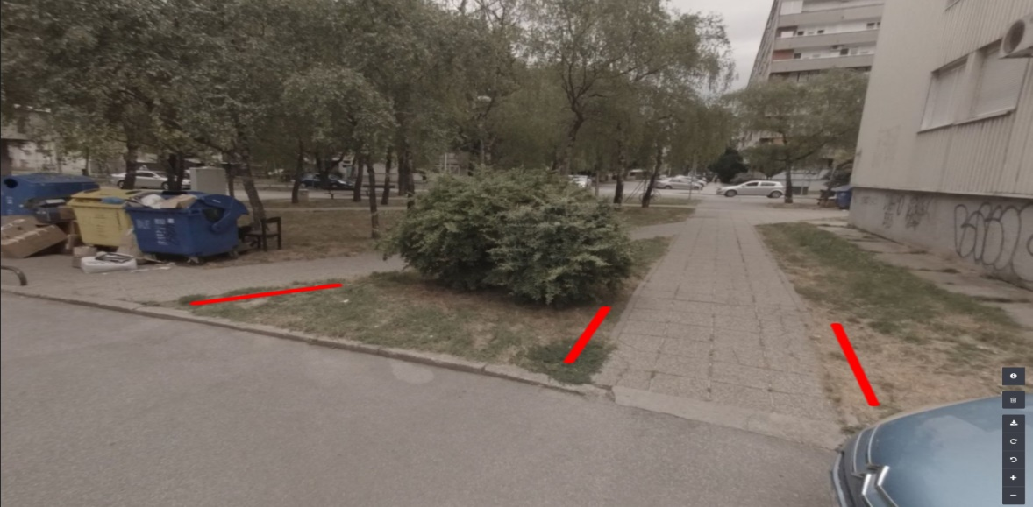

- Pitanja, prijedlozi i obavijesti
Član Vijeća Sven Nemet pita što je sa studijom o kapacitetima parkiranja koju je izradio Prometni fakultet za naš kvart. Predsjednik će provjeriti.
Član Vijeća Goran Koić pita zašto je u ulici Srednjaci 2,4,6,8 postavljena rampa jer je riječ o ulici, a ne privatnom parkingu te ispitati tko održava tu prilaznu cestu. Problem je zbog vlasnika lokala kojima je time onemogućen dolazak gostiju. Predsjednik odgovara da će provjeriti kako se vodi navedena površina i tko je održava.
Član Vijeća Goran Koić pita što je s velikim spremnikom za papir koji je stajao uz Horvaćansku cestu i više ga nema. Predsjednik odgovara da će postaviti pitanje Čistoći i zatražiti da nas Čistoća obavijesti o promjenama na terenu.
Član Vijeća Goran Koić izražava zabrinutost zbog odvoza otpada jer se ne odveze sav otpad i odvoz je neredovit. Predsjednik moli da se prijavljuju nepravilnosti i da svi članovi Vijeća prate rad Čistoće i reagiraju ako uoče neki problem.
Član Vijeća Vladimir Morić predlaže da se Čistoću zamoli obavještavati Vijeće ako je uklonila spremnike sa zelenih otoka. Predsjednik odgovara da će uputiti molbu ako je spremnik za papir koji nedostaje odnijela Čistoća.
Član Vijeća Goran Koić podsjeća da je Zrinjevac za vrijeme prošlog saziva brzo reagirao na zahtjeve, a da sada to više nije slučaj.

Budući da više nitko ne traži riječ, predsjednik konstatira da je dnevni red iscrpljen te zaključuje sjednicu.

Dovršeno u 18:55

KLASA: 024-08/23-003/320
URBROJ: 251-13-11-15/005-23-2
Zagreb, 9. veljače 2023.

Zapisnik sastavila: Ana Vasung

Predsjednik
Vijeća Mjesnog odbora
Horvati – Srednjaci

Tomislav Nakić-Alfirević, v.r.

